
第三章 相互作用——力

【题型1 弹力的概念及其产生条件】 1
【题型2 胡克定律及其应用】 3
【题型3 判断是否存在摩擦力】 5
【题型4 力的平行四边形定则】 7
【题型5 合力的取值范围】 8
【题型6 正交分解法】 10
【题型7 力的合成与分解的应用】 12
【题型8 共点力的平衡问题及求解】 13
【题型9 解析法求共点力的平衡】 16
【题型10 图解法解决动态平衡问题】 17
【题型11 辅助圆法解决动态平衡问题】 18
【题型12 作用力与反作用力】 19
【题型13 牛顿第三定律的理解与应用】 20
【题型14 探究弹簧弹力与形变量的关系】 21
【题型15 探究影响滑动摩擦力的因素】 23
【题型16 探究两个互成角度的力的合成规律】 24

【题型1 弹力的概念及其产生条件】
1．图中各物体均处于静止状态．图中画出了小球A所受弹力的情况，其中正确的是（ ）
A．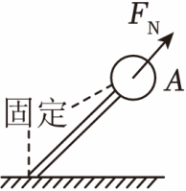 B．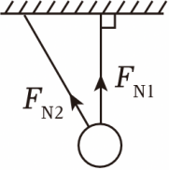 C．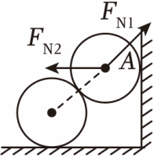 D．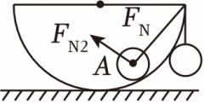
2．足球运动是目前全球体育界最具影响力的运动项目之一，深受青少年喜爱：如图所示为三种与足球有关的情景，下列说法中正确的是（ ）
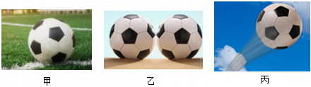
A．图甲中，静止在地面上的足球受到的弹力就是它的重力
B．图甲中，静止在地面上的足球受到弹力是因为地面发生形变
C．图乙中，静止在光滑水平地面上的两个足球由于接触而受到相互作用的弹力
D．图丙中；足球被踢起后，在空中受弹力、重力和空气阻力
3．在如图所示的甲、乙、丙、丁四幅图中，滑轮光滑且所受的重力忽略不计，滑轮的轴O安装在一根轻木杆P上，一根轻绳ab绕过滑轮，a端固定在墙上，b端下面挂一质量为m的重物。当滑轮和重物都静止不动时，甲、丙、丁图中木杆P与竖直方向的夹角均为θ，乙图中木杆P竖直。假设甲、乙、丙、丁四幅图中滑轮受到木杆P的弹力的大小依次为F_{A}、F_{B}、F_{C}、F_{D}，则以下判断正确的是（ ）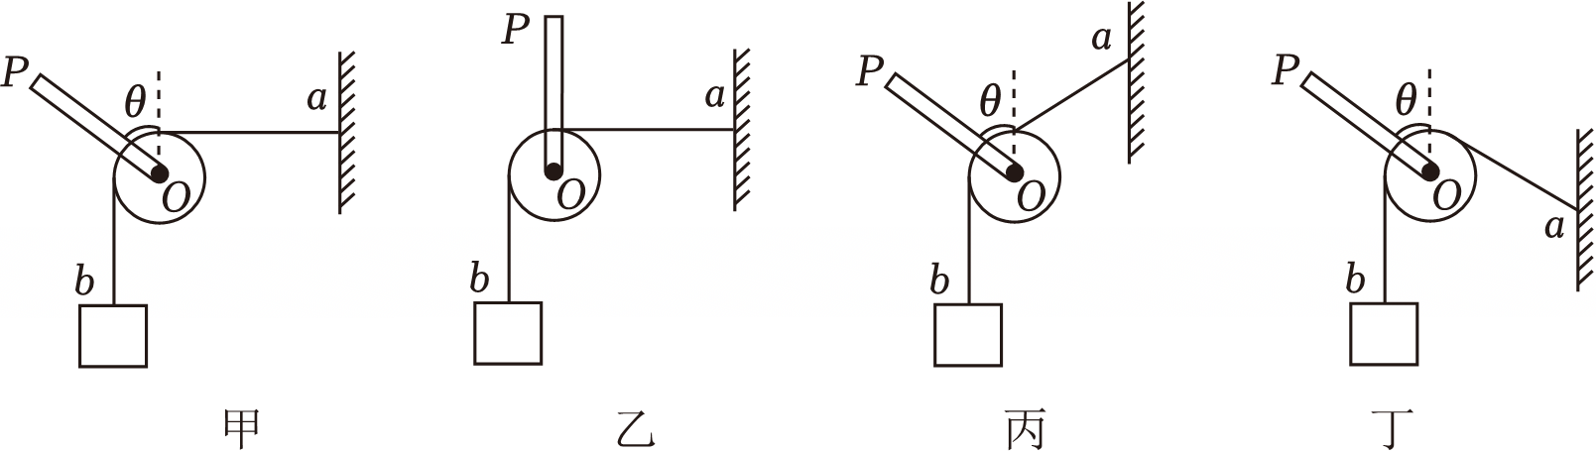
A．F_{A}＝F_{B}＝F_{C}＝F_{D} B．F_{D}＞F_{A}＝F_{B}＞F_{C}
C．F_{A}＝F_{C}＝F_{D}＞F_{B} D．F_{C}＞F_{A}＝F_{B}＞F_{D}
4．（多选）如图所示，球或棒处于静止状态，则光滑接触面（点）对球或棒的弹力分析正确的是（ ）
A．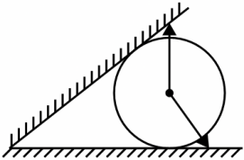 B．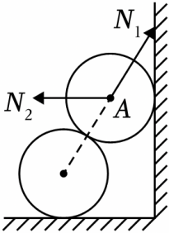 C．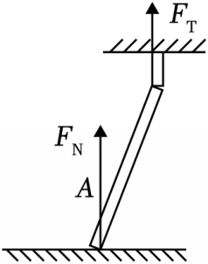 D．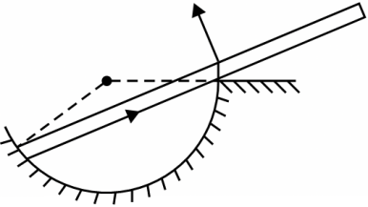
5．（多选）将一物块分成相等的A．B两部分靠在一起，下端放置在地面上，上端用绳子拴在天花板，绳子处于竖直伸直状态，整个装置静止．则（ ）
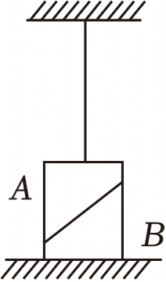
A．绳子上拉力可能为零 B．AB之间一定存在弹力
C．地面与物体间可能存在摩擦力 D．AB之间可能存在摩擦力

【题型2 胡克定律及其应用】
6．如图所示，在粗糙水平面上有两个质量分别为m₁和m₂的木块1和2，中间用一原长为l、劲度系数为k的轻弹簧连接，木块与地面之间的动摩擦因数为μ．现用一水平力向右拉木块1，当两木块一起匀速运动时，两木块之间的距离为（ ）
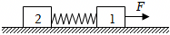
A．l$+\frac{μm_{1}g}{k}$ B．l$+\frac{μ(m_{1}+m_{2})g}{k}$ C．l$+\frac{μm_{2}g}{k}$ D．l$+\frac{μm_{1}m_{2}g}{k(m_{1}+m_{2})}$
7．“学以致用”是学习的好习惯，一位女生仅借助橡皮筋，刻度尺就测出了课本与桌面间的动摩擦因数。她先用刻度尺测出橡皮筋的自然长度L₀，然后用皮筋将课本悬挂起来，当课本静止时测出橡皮筋的长度为L₁，接下来用像皮筋沿水平桌面拉动课本，当课本匀速运动时橡皮筋的长度为L₂。橡皮筋的形变始终处于弹性限度内，所产生的弹力与形变址的关系遵循胡克定律。由此可知，课本与桌面间的动摩擦因数为（ ）
A．$\frac{L_{2}-L_{0}}{L_{1}-L_{0}}$ B．$\frac{L_{1}-L_{0}}{L_{2}-L_{0}}$ C．$\frac{L_{2}-L_{1}}{L_{1}-L_{0}}$ D．$\frac{L_{2}-L_{1}}{L_{2}-L_{0}}$
8．（多选）弹簧行业在整个制造业当中虽然是一个小行业，但其所起到的作用是绝对不可低估的，应用包括打火机、玩具、锁具、门铰链、健身器、床垫、沙发等等。如图所示为一轻质弹簧的弹力F和长度的关系图象（轻质弹簧未超过弹性限度），下列说法正确的是（ ）
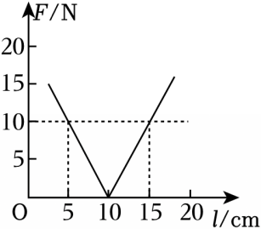
A．弹簧的原长为10cm
B．弹簧的劲度系数为150N/m
C．弹簧长为0.20m时弹力的大小为20N
D．弹簧的弹力大小为5N时，弹簧被压缩5cm
9．弹簧是生活中比较常见的物体。实验室中有五根一模一样的弹簧，某同学想测量这批弹簧的劲度系数，将弹簧等间距悬挂在水平铁架台上，如图甲所示，1号弹簧不挂钩码，2号弹簧挂1个钩码，3号弹簧挂2个钩码，依此类推，钩码的质量均相同。固定在弹簧下端的轻指针在图中未画出。
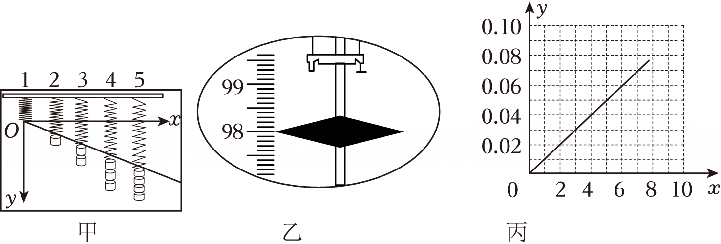
（1）为了更直观地呈现出弹簧弹力大小F与伸长量Δx的关系，某同学以1号弹簧末端指针所指的位置为原点，作出竖直的y轴及水平的x轴，其中x轴为 （填“F”或“Δx”）。
（2）为测量弹簧的伸长量，某同学取来一把米尺，竖直固定在弹簧旁边，米尺的100cm刻度刚好与1号弹簧末端指针在同一水平线上，测量2号弹簧末端指针位置时，示数如图乙所示，则此时弹簧的伸长量为 cm。
（3）某同学依次测量3号、4号、5号弹簧的实验数据，根据测量的数据作出的图像如图丙所示，已知图中数据的单位均取国际单位制单位，则这些弹簧的劲度系数均为 N/m（计算结果保留三位有效数字）。
10．如图所示，质量为m的木块与劲度系数均为k的轻弹簧P、Q相连，弹簧Q下端与地面连接，当木块平衡时上面的弹簧处于原长。今在P弹簧上端点施加竖直向上的拉力F缓慢拉弹簧P，直到弹簧Q弹力大小变为原来的$\frac{1}{3}$为止，求这一过程中P弹簧上端点向上移动的距离。
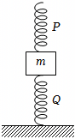

【题型3 判断是否存在摩擦力】
11．高空走钢丝杂技表演在越接近钢丝末端时，钢丝绳会倾斜得越厉害，行走也越缓慢。一位杂技演员正在进行走钢丝表演，对该演员在甲、乙两位置时，下列说法正确的是（ ）
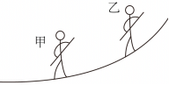
A．在甲位置时钢丝对演员的作用力小于在乙位置时钢丝对演员的作用力
B．在甲位置时演员受到的合外力小于在乙位置时演员受到的合外力
C．在甲位置时演员对钢丝的压力大于在乙位置时演员对钢丝的压力
D．在甲位置时钢丝对演员的摩擦力大于在乙位置时钢丝对演员的摩擦力
12．试卷读卡器的原理可简化成如图所示的模型，搓纸轮与答题卡之间的动摩擦因数为μ₁，答题卡与答题卡之间的动摩擦因数为μ₂，答题卡与底部摩擦片之间的动摩擦因数为μ₃，工作时搓纸轮给第1张纸压力大小为F，每张答题卡的质量为m，正常情况下，读卡器能做到“每次只进一张答题卡”。搓纸轮沿逆时针方向转动，带动第一张答题卡向右运动，下列是说法正确的是（ ）
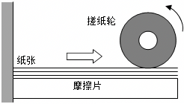
A．后一张答题卡受到前一张答题卡的摩擦力向左
B．第5张纸与第6张纸之间的摩擦力大小为μ₂（F+mg）
C．最后一张答题卡受到摩擦片的摩擦力为零
D．μ₁＜μ₂＜μ₃
13．（多选）如图所示，以质量为M的物体，在水平外力F₁和竖直外力F₂的作用下沿粗糙竖直墙壁向上做匀速直线运动，已知物体与墙壁间的动摩擦因数为μ，重力加速度为g，则物体所受摩擦力大小为（ ）
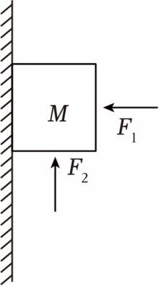
A．F₂﹣Mg B．μF₁ C．Mg+F₂ D．μMg
14．（多选）如图甲所示，A、B两个物体叠放在水平面上，质量分别为m_{A}、m_{B}。B的上、下表面均水平且B足够长，物体A与一固定于墙面上的拉力传感器相连接，连接拉力传感器和物体A的细绳保持水平。从t＝0时刻起，用一水平向右的力F＝kt（k为常数）作用在物体B上，拉力传感器的示数随时间变化的图线如图乙所示，k、t₁、t₂已知，且最大静摩擦力等于滑动摩擦力，重力加速度为g。则下列说法正确的是（ ）
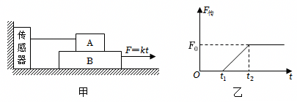
A．0～t₁时间内，B处于静止状态，且A、B之间没有摩擦力
B．t₁～t₂时间内，B相对地面滑动，且A、B之间的摩擦力为F₀
C．A、B之间的动摩擦因数$μ_{2}=\frac{k(t_{2}-t_{1})}{m_{A}g}$
D．B与水平面间的动摩擦因数$μ_{1}=\frac{kt_{1}}{(m_{A}+m_{B})g}$
15．用一根压缩的轻弹簧将物体A压在粗糙竖直墙面上保持静止，弹簧的另一端连接在物体B上，将B放置在粗糙水平桌面，再用一根刚性轻绳连接B，另一端跨过桌子右端的光滑轻质定滑轮悬挂一个轻质吊盘，整个装置的结构如图所示。若A与墙面的摩擦因数μ₁＝0.8，B与桌面的摩擦因数μ₂＝0.2，m_{A}＝1kg，m_{B}＝10kg，弹簧的劲度系数为50N/m，则：
（1）A受到的摩擦力的大小和方向如何？
（2）若B恰好处于静止状态，则弹簧的形变量为多少？
（3）用小量杯装满砂粒，并小心地倒入吊盘内，使得B缓慢地向右移动。若一杯砂粒的质量为m＝40g，则当倒完多少杯砂粒时，A开始下落？
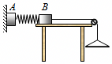

【题型4 力的平行四边形定则】
16．如图所示，一个“Y”字形弹弓顶部跨度为L，两根相同的橡皮条均匀且弹性良好，其自由长度均为L，在两橡皮条的末端用一块软羊皮（长度不计）做成裹片可将弹丸发射出去．若橡皮条的弹力满足胡克定律，且劲度系数为k，发射弹丸时每根橡皮条的最大长度为2L（弹性限度内），则弹丸被发射过程中所受的最大弹力为（ ）
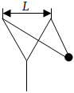
A．$\frac{\sqrt{15}kL}{2}$ B．$\frac{kL}{4}$ C．kl D．2kL
17．明代宋应星在《天工开物》一书中描述了测量弓力的方法：“以足踏弦就地，秤钩搭挂弓腰，弦满之时，推移秤锤所压，则知多少。”如图所示，假设弓满时，弓弦弯曲的夹角为θ，秤钩与弦之间的摩擦不计，弓弦的拉力即弓力，满弓时秤钩的拉力大小为F，则下列说法正确的是（ ）
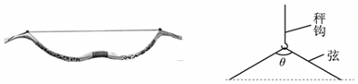
A．F一定，θ越小，弓力越大 B．θ一定，弓力越大，F越小
C．弓力一定，θ越大，F越大 D．θ一定，F越大，弓力越大
18．某同学探究求合力的方法，如图甲，其中A为固定橡皮筋的图钉，O为橡皮筋与细绳的结点，OB与OC为细绳，如图所示。
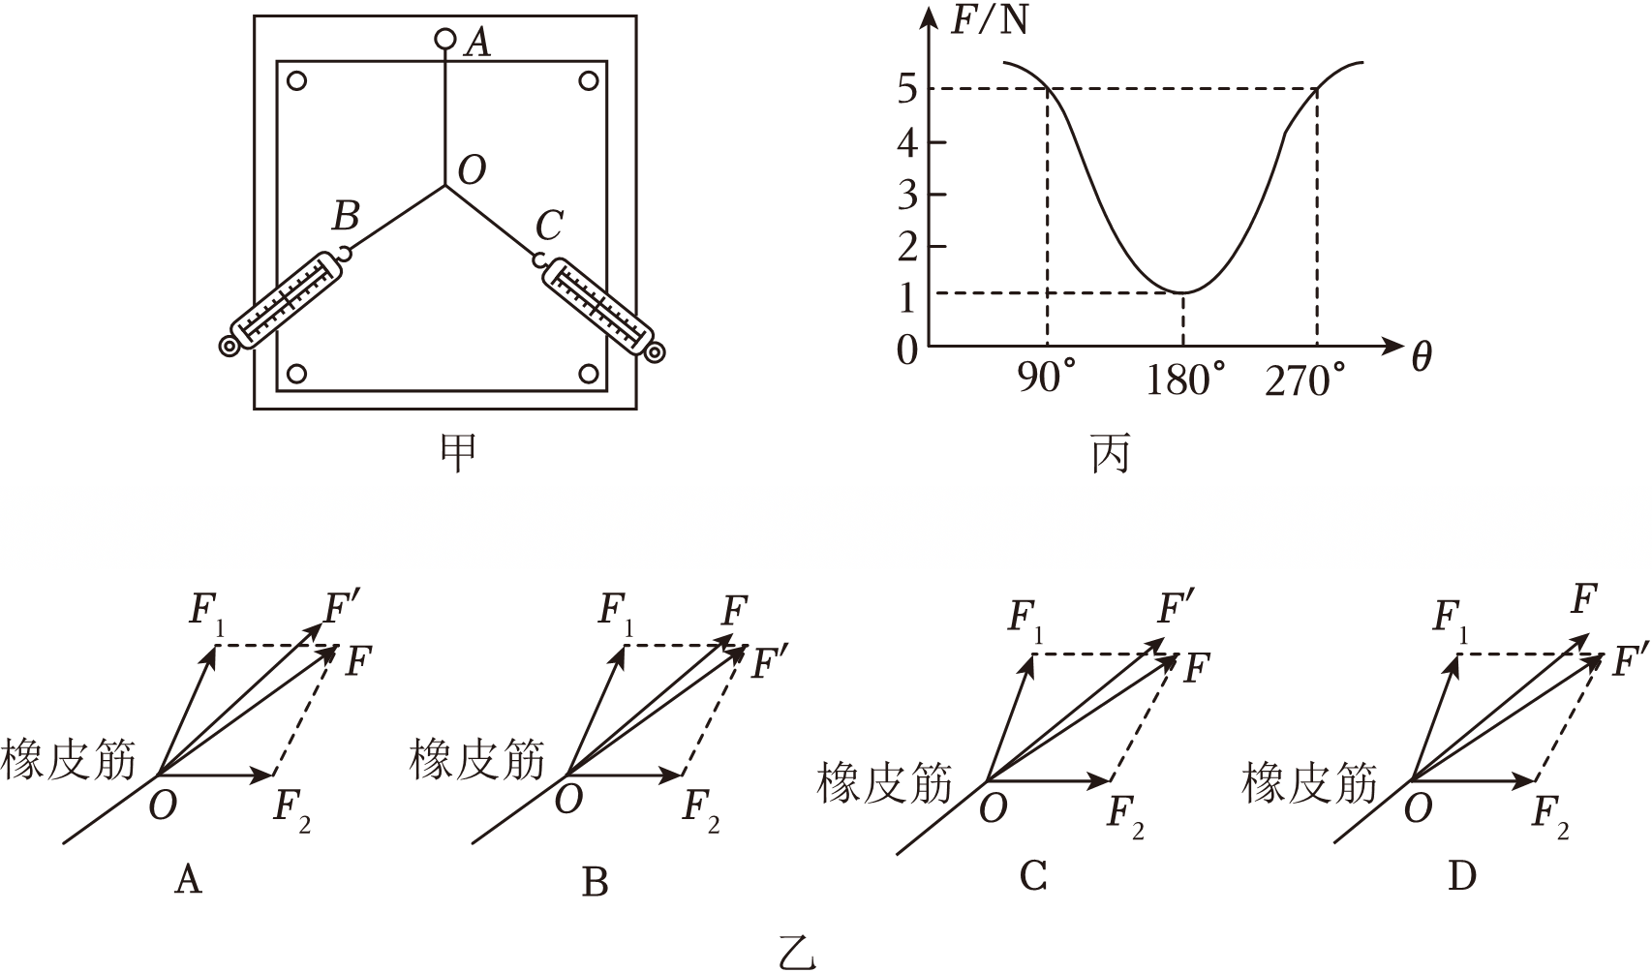
（1）下列说法正确的是 ；
A.记录拉力方向时用铅笔贴着细线画直线表示
B.测量时，弹簧秤外壳与木板之间的摩擦对实验没有影响
C.测量时，橡皮筋应与两细线夹角的平分线在同一直线上
D.拉橡皮筋时，弹簧秤、橡皮筋、细绳应靠近木板且与木板面平行
（2）在（1）实验中，F₁、F₂表示两个互成角度的力，F表示平行四边形作出的F₁与F₂的合力；F′表示用一个弹簧秤拉橡皮筋时的力，则乙图中符合实验事实的是 ；
（3）在另一小组研究两个共点力合成的实验中，两个分力的夹角为θ，合力为F，F与θ的关系图像如图丙所示。已知这两分力大小不变，则任意改变这两个分力的夹角，能得到的合力大小的最大值为 。

【题型5 合力的取值范围】
19．如图所示，AB是半圆的直径，O为圆心，P点是圆上的一点，在P点作用了三个共点力F₁、F₂、F₃．若F₂的大小已知，则这三个力的合力为（ ）
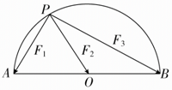
A．F₂ B．2F₂ C．3F₂ D．4F₂
20．如图所示，有两个共点力F₁、F₂作用于某一点，其合力为零。已知F₁＝5N，现保持F₁不变，只将F₂的方向沿逆时针方向绕作用点转动60°，则合力大小变为（ ）
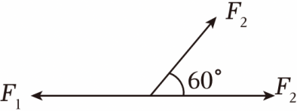
A．5N B．$5\sqrt{2}$N C．10N D．仍为零
21．图甲为杂技表演的安全网示意图，网绳的结构为正方格形，O、a、b、c、d…等为网绳的结点，安全网水平张紧。若一杂技演员从高处落下，并恰好落在O点上。该处下凹至最低点时，网绳dOe、bOg均成120°向上的张角，网绳dOe所在平面的示意图如图乙所示，此时O点受到向下的冲击力大小为F，则这时O点周围每根网绳承受的力的大小为（ ）
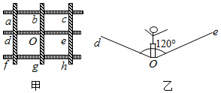
A．F B．$\frac{F}{2}$ C．$\frac{F}{4}$ D．$\frac{F}{8}$
22．下列说法正确的是（ ）
A．当物体的速度为零时，物体处于平衡状态
B．力的分解只能在两个相互垂直的方向上进行
C．两个共点力的大小分别为F₁、F₂，它们合力的最大值为$\sqrt{F_{1}^{2}+F_{2}^{2}}$
D．在同一平面内把力F分解为两个不为零的分力，两分力可能都比F大
23．（多选）如图所示，物体在五个共点力的作用下保持平衡，其中F₁大小为10N。如果绕作用点旋转力F₁，而保持其余四个力大小、方向都不变，那么这五个力的合力的大小可能为（ ）
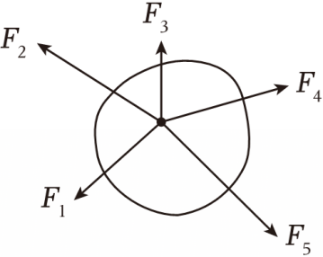
A．30N B．21N C．14N D．7N
24．有两个大小不变的共点力F₁、F₂（已知F₁＞F₂），当它们同方向时，合力为14N；当它们反向时，合力为2N，求：
（1）F₁、F₂的大小；
（2）当F₁、F₂两力相互垂直时，求它们的合力大小及方向。

【题型6 正交分解法】
25．如图所示，把光滑斜面上的物体所受重力mg分解为F₁和F₂两个力。图中F_{N}为斜面对物体的支持力，则下列说法正确的是（ ）
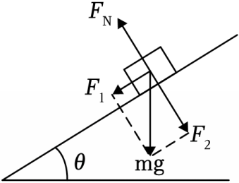
A．F₁是斜面作用在物体上使物体下滑的力
B．物体受到mg、F₁、F₂、F_{N}共四个力的作用
C．F₂是物体对斜面的力
D．力F₁、F₂、F_{N}这三个力的作用效果与mg、F_{N}这两个力的作用效果相同
26．如图所示，风对帆面的作用力F垂直于帆面，它能分解成两个分力F₁、F₂，其中F₂垂直于航向，会被很大的横向阻力平衡，F₁沿着航向，提供动力。若帆面与航向之间的夹角为θ，下列说法正确的是（ ）
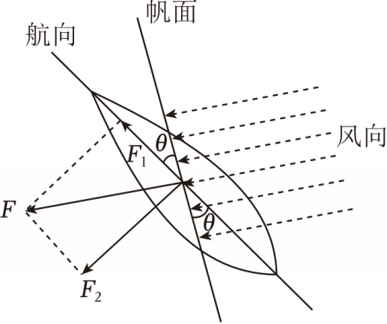
A．F₂＝F₁tanθ B．F₂＝Fsinθ
C．船受到的横向阻力为$\frac{F}{cosθ}$ D．船前进的动力为F₂tanθ
27．（多选）已知力F的一个分力F₁与F成45°角，大小未知；另一个分力F₂的大小为$\frac{\sqrt{10}}{4}$F，方向未知。则F₁的大小可能是（ ）
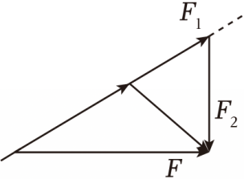
A．$\frac{3\sqrt{2}}{4}$F B．$\frac{2\sqrt{2}+1}{4}$F C．$\frac{\sqrt{2}}{2}$F D．$\frac{\sqrt{2}}{4}$F
28．已知力F的大小和方向，在以下三种条件下（如图所示），通过作图求两个分力F₁和F₂．
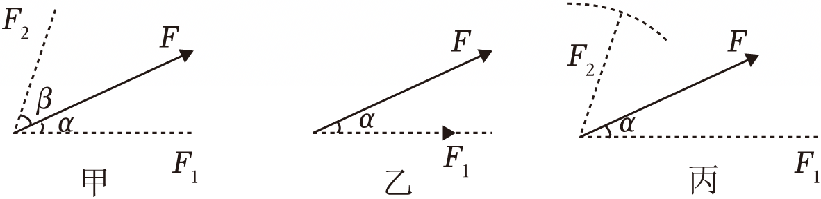
（1）图甲，已知两个分力的方向，即图中α和β，求两力的大小．
（2）图乙，已知分力F₁的大小和方向，求另一个分力F₂的大小和方向．
（3）图丙，已知F₁的方向和F₂的大小，求F₁的大小和F₂的方向．
以上三种情况的解是否都是唯一的？

【题型7 力的合成与分解的应用】
29．（多选）如图所示，不计质量的光滑小滑轮用细绳悬挂于墙上O点，跨过滑轮的细绳连接物块A、B，A、B都处于静止状态，现将物块从C移至B点后，A、B仍保持静止，下列说法中正确的是（ ）
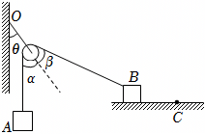
A．地面对B的弹力增大 B．B与水平面间的摩擦力减小
C．悬于墙上的绳所受拉力减小 D．A、B静止时，图中、α、β两角始终相等
30．（多选）如图所示，竖直放置的轻弹簧一端固定在地面上，另一端与斜面体P连接，P与固定挡板MN接触且P处于静止状态。则斜面体P此时刻受到外力的个数有可能为（ ）
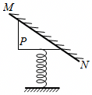
A．2个 B．3个 C．4个 D．5个
31．如图所示，质量为30kg的小孩坐在质量为10kg的雪橇上，大人用与水平方向成37°角斜向上的大小为100N的拉力拉雪橇，使雪橇沿水平地面做匀速直线运动，g＝10m/s²，sin37°＝0.6，cos37°＝0.8。求：
（1）雪橇对地面的压力大小；
（2）雪橇与水平地面的动摩擦因数。
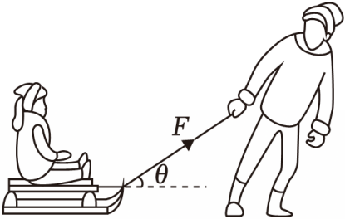
32．如图所示，质量为M的物块A放在水平面上，质量为m的小球B用一根细线与A相连接，用另一根细线与天花板上的C点相连，用水平向左的拉力F拉小球，AB段细线刚好伸直，此时BC段细线与竖直方向的夹角为37°，AB段细线与BC段细线垂直，物块A与地面间的动摩擦因数为0.5，最大静摩擦力等于滑动摩擦力，细线重力不计，重力加速度为g，sin37°＝0.6，cos37°＝0.8，求：
（1）拉力F的大小；
（2）改变拉力F的方向，使AB段细线刚好伸直时的最小拉力；
（3）保持拉力F方向不变，逐渐增大拉力F，当物块A刚好要滑动时，拉力F为多大。
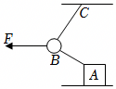

【题型8 共点力的平衡问题及求解】
33．如图所示，一固定的细直杆与水平面的夹角为α＝15°，一个质量忽略不计的小轻环C套在直杆上，一根轻质细线的两端分别固定于直杆上的A、B两点，细线依次穿过小环甲、小轻环C和小环乙，且小环甲和小环乙分居在小轻环C的两侧。调节A、B间细线的长度，当系统处于静止状态时β＝45°。不计一切摩擦。设小环甲的质量为m₁，小环乙的质量为m₂，则m₁：m₂等于（ ）
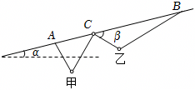
A．tan15° B．tan30° C．tan60° D．tan75°
34．如图所示的模型体现了建筑学中的“张拉”结构原理，两个完全相同的木架M、N用三根轻绳a，b，c连接静置于水平地面上，三根轻绳均处于张紧状态。下列说法正确的是（ ）
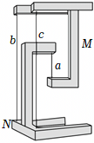
A．轻绳a对M的拉力大小等于M的重力
B．轻绳a，b、c对M的拉力之和等于零
C．轻绳b、c对M的拉力之和小于轻绳a对M的拉力
D．N对地面的压力等于N的重力
35．学校门口水平地面上有一质量为m的石礅，石礅与水平地面间的动摩擦因数为μ。两位工作人员用轻绳按图甲所示的方式匀速移动石礅时，两根轻绳水平，延长线之间的夹角为2θ，俯视图如图乙所示。重力加速度大小为g，忽略轻绳与石墩之间的摩擦，则轻绳的拉力大小为（ ）
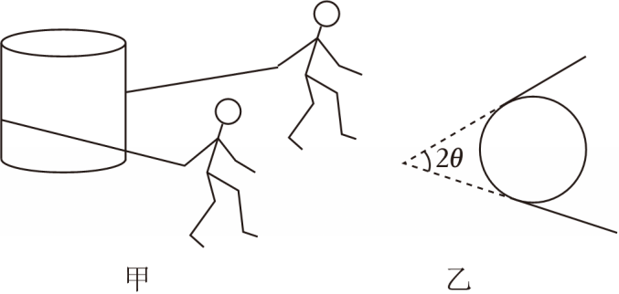
A．$\frac{μmg}{2cosθ}$ B．$\frac{μmg}{cosθ}$ C．$\frac{μmg}{2sinθ}$ D．$\frac{μmg}{sinθ}$
36．（多选）如图所示，一光滑半圆环竖直固定于粗糙的木板上，圆心为O₁，小球A穿套在环左侧最低点，并由轻绳通过光滑的小滑轮O与小球B相连，B右侧细线水平，O点在环心O₁的正上方，OA与竖直方向成30°角，OA⊥OB，两球均处于静止状态，小球A恰好对木板没有力的作用。若对B施加一外力F，使小球A缓慢运动到O点正下方的过程中，木板始终静止。则下列说法正确的是（ ）
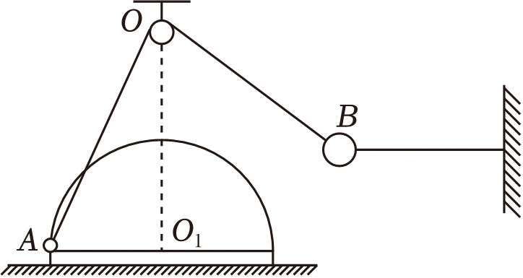
A．A、B两球的质量之比为$\sqrt{3}$：1
B．OA细线拉力逐渐变大
C．地面对木板的摩擦力逐渐变小
D．地面对木板支持力逐渐变小
37．如图所示，倾角为30°的斜面体固定在水平面上，一横截面半径为R的半圆柱体丙放在水平面上，可视为质点的光滑小球乙质量m＝1kg，用轻绳拴接置于半圆柱体上；物块甲用轻绳拴接放在斜面体上且轻绳与斜面平行，拴接小球乙与拴接物块甲的轻绳与竖直的轻绳系于O点，且O点位于半圆柱体圆心的正上方。已知O点到水平面的高度为2R，拴接小球乙的轻绳长度为$\sqrt{3}R$，物块甲与斜面间的动摩擦因数$μ=\frac{\sqrt{3}}{4}$，整个装置始终处于静止状态。取重力加速度g＝10m/s²，最大静摩擦力等于滑动摩擦力。求：（结果可用分式、根式表示）
（1）拴接小球乙的轻绳拉力的大小；
（2）半圆柱体丙受到水平地面摩擦力的大小；
（3）物块甲质量的取值范围。
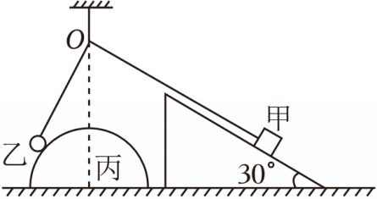

38．如图，质量分别为m_{A}＝1kg、m_{B}＝0.5kg的物块，A、B，通过一根绕过光滑定滑轮的细绳相连，处于静止状态，细绳与水平面夹角α＝53°。（sin53°＝0.8，cos53°＝0.6，g取10m/s²）。求：
（1）细绳对物块B的拉力的大小F；
（2）细绳对物块A的拉力在水平方向上的分力F_{x}，和竖直方向上的分力F_{y}的大小；
（3）物块A对水平面的压力N的大小和方向。

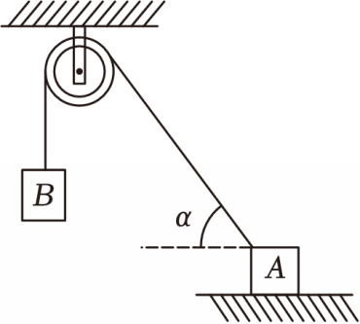

【题型9 解析法求共点力的平衡】
39．如图所示，轻绳的两端分别系在圆环A和小球B上，圆环A套在粗糙的水平直杆MN上．现用水平力F拉着绳子上的一点O，使小球B从图中实线位置缓慢上升到虚线位置，但圆环A始终保持在原位置不动．在这一过程中，环对杆的摩擦力为F_{f}和环对杆的压力F_{N}的变化情况是（ ）
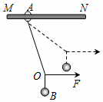
A．F_{f}不变，F_{N}不变 B．F_{f}增大，F_{N}不变
C．F_{f}增大，F_{N}减小 D．F_{f}不变，F_{N}减小
40．甲、乙两人用两轻绳aO和bO通过装在P楼和Q楼楼顶的定滑轮，将质量为m的物块由O点沿Oa直线缓慢向上提升，如图所示。开始时两轻绳夹角为锐角，则在物块由O点沿直线Oa缓慢上升过程中，以下判断正确的是（ ）
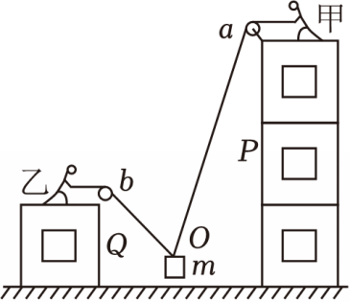
A．aO绳和bO绳中的弹力都逐渐减小
B．aO绳和bO绳中的弹力都逐渐增大
C．aO绳中的弹力先减小后增大，bO绳中的弹力一直在增大
D．aO绳中的弹力一直在增大，bO绳中的弹力先减小后增大

【题型10 图解法解决动态平衡问题】
41．（多选）如图所示，把质量一定的铅球夹在倾斜木板AB和竖直木板CD之间，倾斜木板AB与竖直方向的夹角为θ，不计摩擦，在缓慢转动木板AB减小夹角θ的过程中，铅球始终保持静止，则（ ）
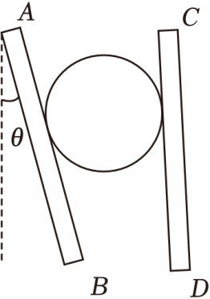
A．木板AB对铅球的作用力将增大 B．木板CD对铅球的作用力不变
C．两木板对铅球的作用力减小 D．铅球受到的合力一直为零
42．（多选）如图所示，不可伸长的悬线MO绳下端挂一质量为m的物体，在拉力F作用下物体静止，此时悬线与竖直方向的夹角为α。现保夹角持α不变，拉力F缓慢地由水平位置逆时针转到竖直位置的过程中（重力加速度为g）（ ）
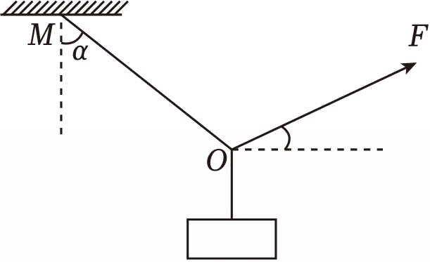
A．F逐渐减小，OM绳拉力逐渐减小
B．F先减小后增大，OM绳拉力逐渐减小
C．若F的方向水平向右，则F＝mgtanα
D．F的最小值为mgsinα

【题型11 辅助圆法解决动态平衡问题】
43．如图所示，两根轻绳一端系于结点O，另一端分别系于固定竖直放置的圆环上的A、B两点，O为圆心，O点下面悬挂一物体M，绳OA水平，拉力大小为F₁，绳OB与绳OA成α＝120°，拉力大小为F₂．将两绳同时缓慢顺时针转过60°，并保持两绳之间的夹角α始终不变，且物体始终保持静止状态。则在旋转过程中，下列说法正确的是（ ）
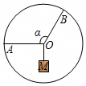
A．F₁逐渐增大 B．F₁先增大后减小
C．F₂先增大后减小 D．F₂先减小后增大
44．如图所示，倾角为30°的斜面上用铰链连接一轻杆a，轻杆a顶端固定一质量为m的小球（体积可不计），轻绳b跨过斜面顶端的光滑小定滑轮，一端固定在球上，一端用手拉着，保持小球静让，初始时轻绳b在滑轮左侧的部分水平，杆与斜面垂直，缓慢放绳至轻杆水平的过程中，斜面始终静止，滑轮右侧的绳与竖直方向夹角始终不变，重力加速度为g，下列说法正确的是（ ）
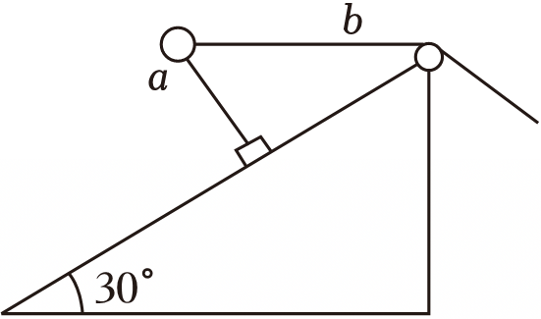
A．初始时轻绳上的拉力大小为$\frac{\sqrt{3}}{2}mg$
B．地面对斜面的摩擦力始终向左且增大
C．铰链对轻杆的支持力一直减小
D．轻绳上的拉力一直减小
45．（多选）如图，倾角为30°的斜面体放置于粗糙水平地面上，物块A通过跨过光滑定滑轮的柔软轻绳与小球B连接，O点为轻绳与定滑轮的接触点。初始时，小球B在水平向右的拉力F作用下使轻绳OB段与水平拉力F的夹角θ＝120°，整个系统处于静止状态。现将小球向右上方缓慢拉起，并保持夹角θ不变，从初始到轻绳OB段水平的过程中，斜面体与物块A均保持静止不动，则在此过程中（ ）
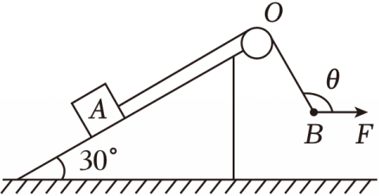
A．拉力F逐渐增大 B．轻绳上的张力先增大后减小
C．地面对斜面体的支持力逐渐增大 D．地面对斜面体的摩擦力先增大后减小

【题型12 作用力与反作用力】
46．如图所示，弹簧一端与光滑斜面底端的固定挡板相连，另一端与小木块相连，木块静止在O点。现将木块推至M点由静止释放，第一次运动至O点的时间为t₀。已知N点是MO的中点，则（ ）
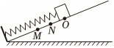
A．木块从M点第一次运动到N点的时间为$\frac{t_{0}}{2}$
B．若木块从N点由静止释放，第一次运动至O点的时间小于t₀
C．若斜面倾角变小，木块由M点静止释放运动至最高点的时间小于2t₀
D．若斜面粗糙，木块由M点静止释放经2t₀时间运动至最高点
47．如图所示，在竖直平面内有半径为R的半圆，最低点为A，B是半圆上一点，AB为光滑倾斜轨道，AC是倾角为θ＝45°、高为h＝2R的光滑固定斜面。现自B点由静止释放小球甲的同时，自C点以初速度大小v₀沿斜面向下射出小球乙，发现两小球同时到达A点。已知重力加速度为g，则小球乙的初速度大小的为（ ）
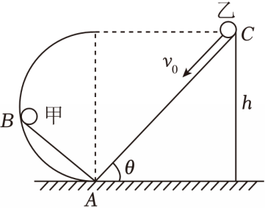
A．$\sqrt{\frac{gR}{2}}$ B．$\sqrt{gR}$ C．$\sqrt{2gR}$ D．$\frac{\sqrt{gR}}{2}$
48．理想实验是科学研究中的一种重要方法，伽利略根据可靠的事实进行的理想实验和推论，最终为牛顿第一定律得出奠定了基础。如图所示，某同学用两个底端通过光滑圆弧连接、倾角均为45°的斜面模仿伽利略的理想实验。现有质量为m的物体，从高为h的左侧斜面静止滑下，物体与斜面之间的动摩擦因数为$\frac{1}{9}$，重力加速度为g，则物体：
（1）沿斜面下滑时的加速度a₁；
（2）在左侧斜面第一次下滑时间t₁和右侧斜面第一次上滑时间t₂的比值。
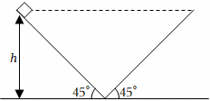

【题型13 牛顿第三定律的理解与应用】
49．如图所示，物块a、b的质量分别为m、2m，水平地面和竖直墙面均光滑，a、b间接触面粗糙，在水平推力F作用下，两物块均处于静止状态，则（ ）
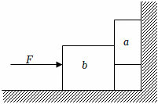
A．物块b受四个力作用
B．物块b受到的摩擦力大小等于mg
C．物块b对地面的压力大小等于2mg
D．物块b给物块a的作用力水平向右
50．（多选）如图甲所示，劲度系数k＝500N/m的轻弹簧，一端固定在倾角为θ＝37°的带有挡板的光滑斜面体的底端，另一端和质量m_{A}的小物块A相连，质量为m_{B}的物块B紧靠A一起静止。现用水平推力使斜面体以加速度a向左匀加速运动，稳定后弹簧的形变量大小为x。在不同推力作用下，稳定时形变量大小x随加速度a的变化如图乙所示。弹簧始终在弹性限度内，不计空气阻力，取重力加速度g＝10m/s²，sin37°＝0.6，cos37°＝0.8。下列说法正确的是（ ）
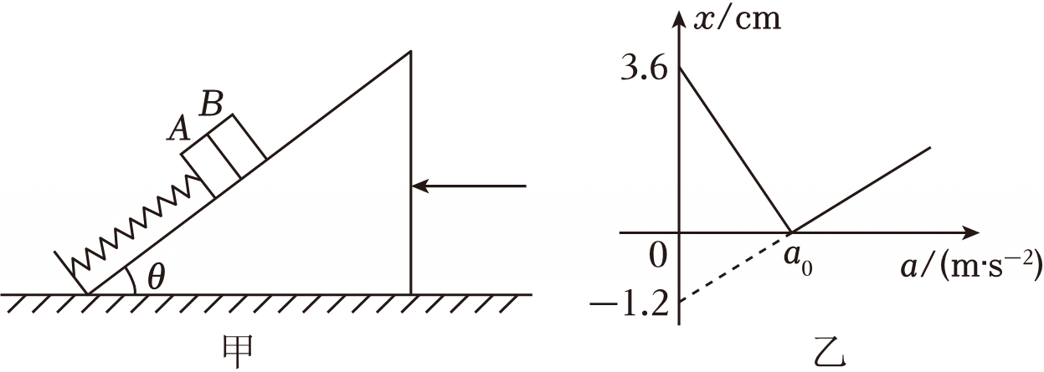
A．$a_{0}=7.5m/s^{2}$
B．m_{A}＝3kg
C．若a＝a₀，稳定时A对斜面的压力大小为12.5N
D．若a＝0.5a₀，稳定时A、B间弹力大小为6N

【题型14 探究弹簧弹力与形变量的关系】
51．一个实验小组在“探究弹力和弹簧伸长的关系”的实验中，使用两条不同的轻质弹簧a和b来做实验，得到弹力与弹簧长度的关系图像如图所示。下列表述正确的是（ ）
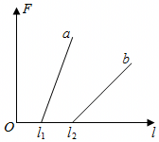
A．测得的弹力与弹簧的长度成正比
B．挂同样重的物体，a的伸长量比b的伸长量更大
C．a的劲度系数比b的大
D．a的原长比b的长
52．（多选）在“探究弹力和弹簧伸长的关系”、“验证力的平行四边形定则”的实验中，经常采用如图的实验装置。关于这两个实验的说法，正确的是（ ）
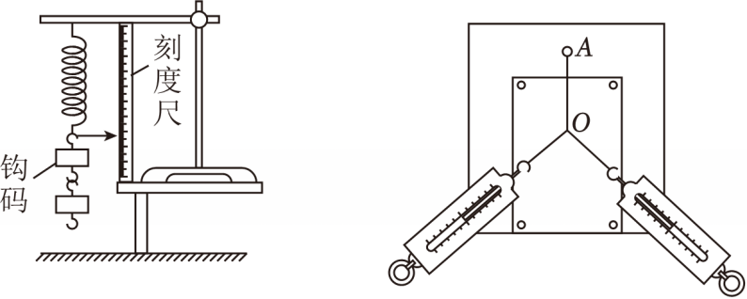
A．“探究弹力和弹簧伸长的关系”实验中，应将弹簧放置水平桌面测量原长
B．“探究弹力和弹簧伸长的关系”实验中，弹簧的弹力可由所挂钩码的重力求出
C．“验证力的平行四边形定则”实验体现了“等效替代”的物理思想
D．“验证力的平行四边形定则”实验中，利用平行四边形定则作出的合力一定沿着AO方向
53．某同学在“测量弹簧的劲度系数”的实验中进行了如下操作：
（1）把弹簧上端固定在铁架台的横杆上，弹簧自由下垂，此时弹簧下端对应的标尺刻度为 9.95 cm；
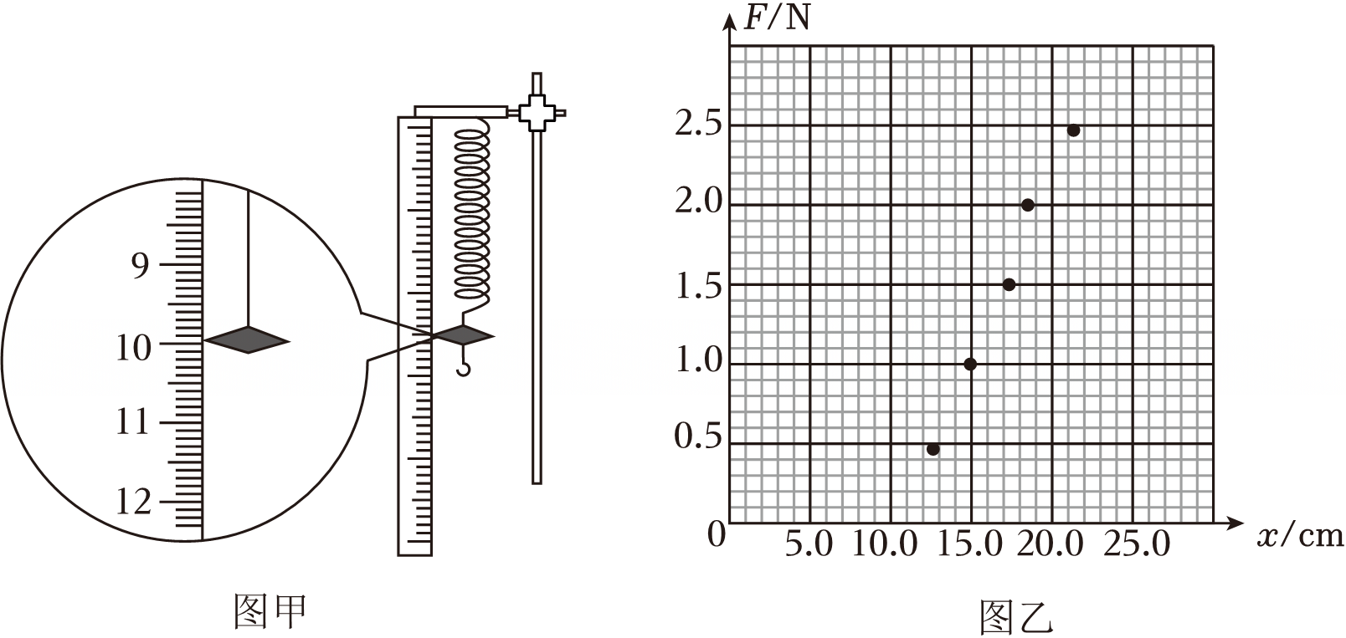
（2）在弹簧下端悬挂不同质量的钩码，设计表格记录实验数据如下：
组别 | 1 | 2 | 3 | 4 | 5
钩码质量（g） | 50 | 100 | 150 | 200 | 250
标尺刻度x/cm | 12.98 | 15.00 | 17.10 | 18.20 | 21.10
（3）根据该同学的数据，请在图乙中描点、作出弹簧弹力F与伸长量x之间的关系图线，并得到该弹簧的劲度系数k＝ N/m。（保留三位有效数字，g取9.8m/s²）

【题型15 探究影响滑动摩擦力的因素】
54．某同学用如图1所示的实验装置测量物块与长木板间的动摩擦因数μ。将长木板固定在水平桌面上，四分之一竖直圆弧轨道与木板左端相切于O点，木板上装有可移动的光电门，光电门与计算机相连，当地重力加速度为g。实验步骤如下：
①用游标卡尺测量物块上遮光片的宽度d；
②固定光电门，记录光电门到O点的水平距离x₁，将物块从曲面上某一点由静止释放，记录遮光片经过光电门的遮光时间t₁；
③改变光电门的位置，记录光电门到O点的距离x₂，将物块从曲面上再次由静止释放，记录遮光片经过光电门的遮光时间t₂；
④重复步骤③获取多组x和t，利用描点法，绘出$x-\frac{1}{t^{2}}$的图像如图3所示。
回答下列问题：
（1）用游标卡尺测量遮光片的宽度如图2所示，则遮光片宽度d＝ cm。
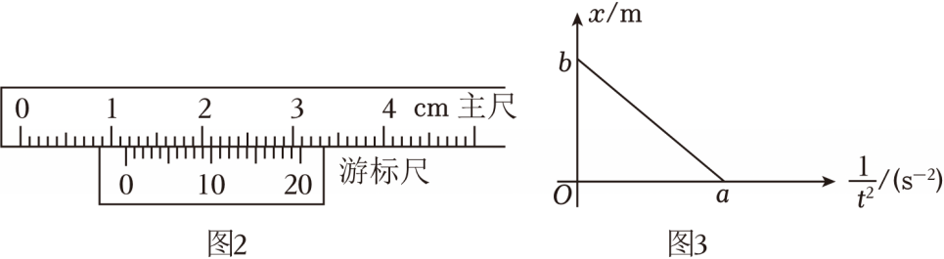
（2）下面关于实验的说法中正确的是 。
A．圆弧轨道必须光滑
B．实验中需要测量滑块的质量m
C．每次释放滑块时，必须由同一位置静止释放
（3）根据图3图像中的数据可得物块与木板间的动摩擦因数μ＝ 。
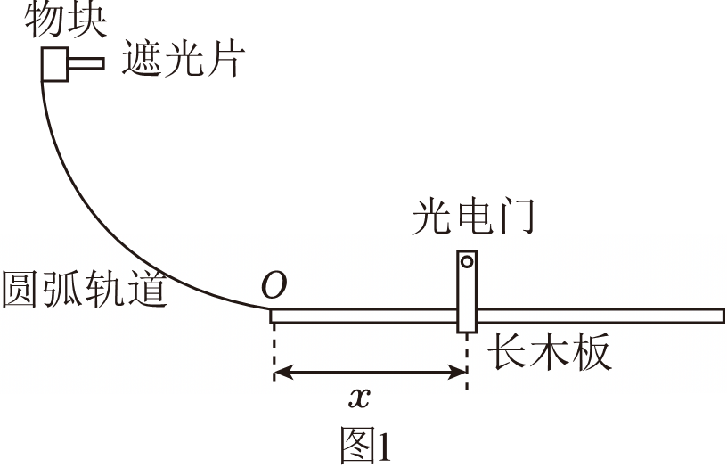
55．某同学用图（a）所示的装置测量木块与长木板间的动摩擦因数。长木板水平固定，木块通过水平轻绳绕过轻质光滑定滑轮连接重物。
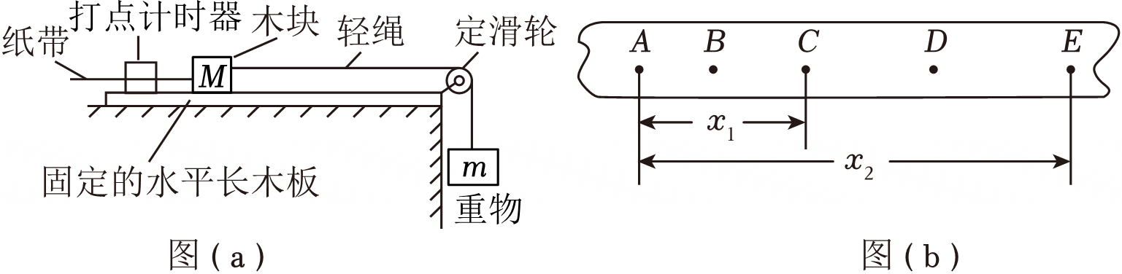
（1）实验时 （选填“①”或“②”），得到加速阶段的部分纸带如图（b）所示，A、B、C、D、E为打下的相邻的计数点，相邻计数点之间还有4个计时点未画出。
①先接通打点计时器电源，再由静止释放重物
②先由静止释放重物，再接通打点计时器电源
（2）测量得x₁＝5.40cm，x₂＝14.72cm，木块质量为M＝0.5kg，重物质量为m＝0.2kg。已知打点计时器的频率为50Hz，重力加速度g＝9.80m/s²，忽略纸带与打点计时器限位孔之间的阻力。则打下B点时木块的速度v_{B}＝ m/s，木块与长木板间的动摩擦因数约为μ＝ 。（所有计算结果均保留2位有效数字）

【题型16 探究两个互成角度的力的合成规律】
56．探究两个互成角度的力的合成规律，实验原理图如甲、乙图示，实验结果所画出的力的图示如图丙所示，下列说法正确的是（ ）
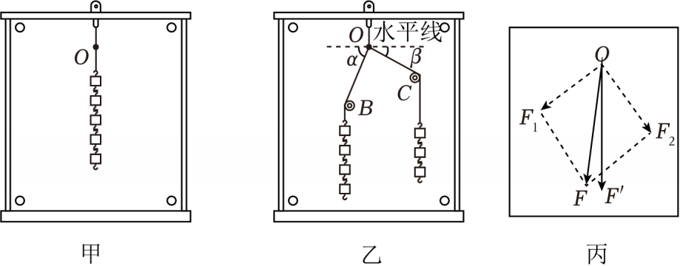
A．此实验的思想方法是控制变量法
B．甲、乙两图橡皮条的下端点可以不在同一点
C．根据甲、乙两图的钩码数量关系可得乙图角α与角β的关系为α+β＝90°
D．图丙中F是力F₁和F₂的实际测量值，F'是力F₁和F₂的理论值
57．用如图甲所示的两个力拉弹簧使之伸长至某个位置，并记录，再换一根细线牵引弹簧，使弹簧的伸长到同一位置．
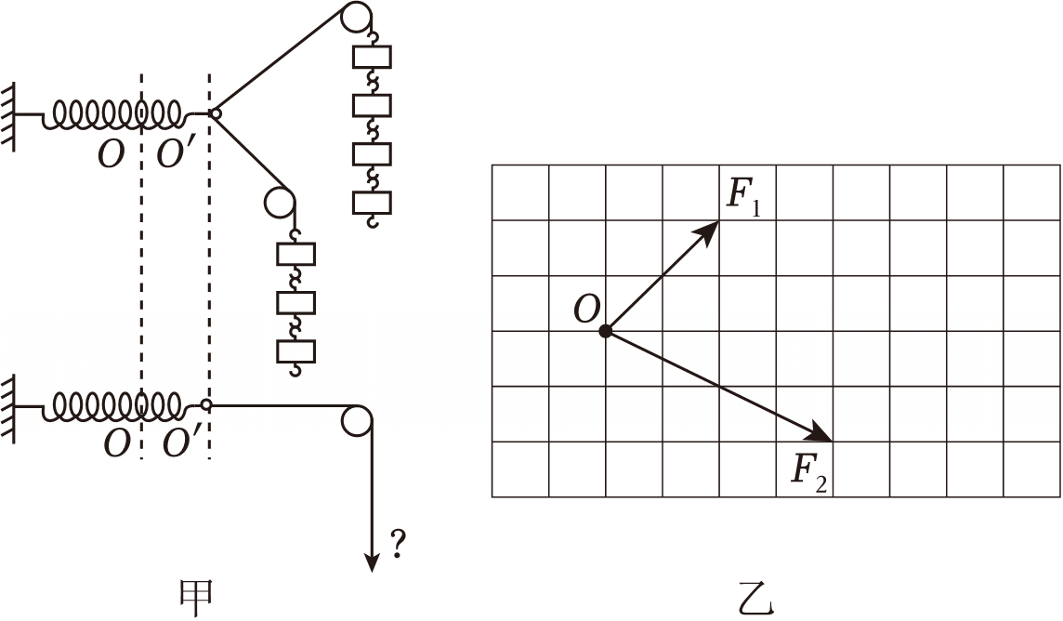
（1）某同学认为在此过程中必须注意以下几项，其中正确的是 （填入相应的字母）．
A．两根细线必须等长
B．弹簧应与两细线夹角的平分线在同一直线上
C．实验时应注意使弹簧、细线与竖直平面平行
D．在用两个细线拉弹簧时要注意细线的夹角适当小点
（2）某同学在坐标纸上画出了如图乙所示的两个已知力F₁和F₂，图中小正方形的边长表示2N，则两力的合力用F＝ N，F₁与F的夹角分别为θ₁＝ ．
58．在“探究两个互成角度的力的合成规律”实验中。
步骤一：如图甲（a），轻质小圆环挂在橡皮条的一端，另一端固定在水平面上P点。
步骤二：在图甲（b），用两个弹簧测力计共同拉动小圆环。小圆环受到拉力F₁、F₂的共同作用，被拉至O点。
步骤三：如图甲（c）撤去F₁、F₂，改用一个力单独拉住小圆环，仍将它拉至O点。
（1）关于此实验的操作，下列说法正确的是 ；
A.测力计可以直接钩住小圆环进行实验
B.实验过程中，测力计外壳不能与木板有接触
C.为了减小误差，两个测力计的夹角越大越好
D.完成步骤三后重复实验再次探究时，小圆环的位置可以与前一组实验不同
（2）该同学在白纸上要记录O点的位置和拉线的方向时发现两只手都用上了，无法记录，请提出一个能解决该问题的建议 ；
（3）在某次实验中，两个弹簧秤拉力的方向如图乙所示，两个弹簧秤的读数分别为F₁＝3.00N和F₂＝2.00N，请通过正确作图，求出合力的大小为 N。（结果保留三位有效数字）
